"Año de la Esperanza y el Fortalecimiento de la Democracia"

Instituto Sabio Nacional Antúnez de Mayolo

TRABAJO COLABORATIVO



CARRERA PROFECIONAL

GESTION DE SISTEMAS DE INFORMACION

CURSO

HERRAMIENTAS Y SERVICIOS PARA DESARROLLADORES EN LA WEB

DOCENTE:

- Dr. Jack Harry Peralta Caceres
ESTUDIANTE:

- Matthews Kaled Aguilar Espinoza

Tabla de Contenidos
Tabla de Contenidos 2
1. Resumen Ejecutivo 3
2. Arquitectura del Sistema 3
3. Stack Tecnológico y Justificación 3
4. API REST 4
5. Pruebas Automatizadas y CI/CD 4
5.1 Pruebas 4
5.2 Integración y despliegue continuo 4
6. Contenedores y Orquestación 5
7. Monitoreo y Observabilidad 5
8. Roles del Equipo y Metodología Ágil 5
9. Reflexión: Ética Digital, Seguridad y Sostenibilidad 5
9.1 Ética digital 5
9.2 Seguridad 6
9.3 Sostenibilidad tecnológica 6
10. Entregables 6

1. Resumen Ejecutivo
TaskApp es una aplicación web full-stack que resuelve un problema real de gestión de información en el sector educación: permitir a estudiantes registrar, organizar y dar seguimiento a sus tareas académicas desde un único lugar centralizado, accesible desde cualquier dispositivo.
El proyecto integra de punta a punta las herramientas y prácticas estándar de la industria para el desarrollo web moderno: control de versiones colaborativo, una API REST segura, una interfaz SPA accesible, contenedores orquestados con Kubernetes, y observabilidad mediante Prometheus y Grafana.

2. Arquitectura del Sistema
El sistema sigue una arquitectura de tres capas (frontend, backend, base de datos) detrás de un proxy inverso único, con una capa adicional de observabilidad:
Componente | Tecnología | Función
NGINX | NGINX (Alpine) | Punto de entrada único; enruta /api al backend y el resto al frontend
Frontend | React 18 + Vite + Tailwind | Interfaz SPA donde el usuario gestiona sus tareas
Backend | Node.js + Express | API REST: valida datos y gestiona la lógica de negocio
Base de datos | PostgreSQL 16 | Almacena las tareas de forma persistente
Prometheus | Prometheus | Recolecta métricas del backend cada 10 segundos
Grafana | Grafana | Visualiza las métricas en un dashboard

Flujo de una petición: el usuario interactúa con el Frontend → el Frontend llama a la API a través de NGINX → el Backend valida y consulta PostgreSQL → la respuesta regresa al Frontend. En paralelo, Prometheus consulta el endpoint /metrics del Backend de forma continua, y Grafana presenta esos datos en tiempo real.

3. Stack Tecnológico y Justificación
Categoría | Tecnología elegida | Justificación
Control de versiones | GitHub + GitHub Actions | Estándar de la industria; CI/CD nativo sin configuración externa
Backend | Node.js + Express | Curva de aprendizaje baja, ecosistema maduro, ideal para APIs REST
Base de datos | PostgreSQL | Relacional, robusta, con tipos de datos estrictos para fechas y booleanos
Frontend | React + Vite | Recarga instantánea en desarrollo y build optimizado para producción
Estilos | Tailwind CSS | Estilos modulares sin hojas de estilo gigantes y difíciles de mantener
Contenedores | Docker / Docker Compose | Mismo entorno reproducible en cualquier máquina
Orquestación | Kubernetes (minikube/k3s) | Auto-recuperación de servicios y escalado por réplicas
Observabilidad | Prometheus + Grafana | Estándar abierto de monitoreo, ampliamente adoptado

4. API REST
Todas las rutas tienen como base /api/tareas:
Método | Ruta | Descripción
GET | /api/tareas | Lista todas las tareas
GET | /api/tareas/:id | Obtiene una tarea puntual
POST | /api/tareas | Crea una tarea nueva (título obligatorio)
PUT | /api/tareas/:id | Actualiza una tarea existente
DELETE | /api/tareas/:id | Elimina una tarea
GET | /health | Estado del servicio
GET | /metrics | Métricas en formato Prometheus

5. Pruebas Automatizadas y CI/CD

5.1 Pruebas
- Backend: pruebas unitarias con Jest + Supertest sobre cada endpoint.
- API: colección de Postman ejecutada con Newman, validando respuestas y códigos de estado.
- Frontend: auditoría de Lighthouse para rendimiento, accesibilidad y SEO.

5.2 Integración y despliegue continuo
El workflow de GitHub Actions (.github/workflows/ci.yml) se ejecuta en cada push o pull request, y corre en paralelo: lint y pruebas del backend, lint y build del frontend, y las pruebas de Postman/Newman contra una base de datos PostgreSQL temporal. El frontend se despliega automáticamente en Vercel/Netlify en cada push a la rama principal.

6. Contenedores y Orquestación
Toda la aplicación está contenerizada con Docker. El archivo docker-compose.yml levanta en un solo comando: PostgreSQL, el backend, el frontend, NGINX, Prometheus y Grafana.
Para producción/orquestación, los manifiestos en /k8s despliegan los mismos servicios en Kubernetes (minikube o k3s), con: 2 réplicas del backend y 2 del frontend para alta disponibilidad, un volumen persistente para PostgreSQL, credenciales gestionadas como Secret, y un Ingress como puerta de entrada única equivalente a NGINX.

7. Monitoreo y Observabilidad
El backend expone un endpoint /metrics (mediante la librería prom-client) con métricas estándar de Node.js (memoria, CPU, garbage collection) y una métrica personalizada http_requests_total, segmentada por método, ruta y código de estado.
Prometheus recolecta estas métricas cada 10 segundos y Grafana las presenta en un dashboard pre-configurado con cuatro paneles: peticiones por segundo, distribución por código de estado, uso de memoria del backend, y disponibilidad del servicio (up/down).

8. Roles del Equipo y Metodología Ágil
El proyecto fue desarrollado de forma individual, asumiendo secuencialmente los cinco roles definidos por la cátedra:
- Scrum Master: organización de sprints y retrospectivas.
- Backend: diseño e implementación de la API y la base de datos.
- Frontend: construcción de la SPA y experiencia de usuario.
- DevOps: contenedores, CI/CD, Kubernetes y monitoreo.
- Documentador: README, manuales y diagramas.

Se trabajó bajo metodología ágil en 3 sprints, con un tablero Kanban (To Do / In Progress / Done) y retrospectivas documentadas al cierre de cada uno (ver docs/RETROSPECTIVAS.md en el repositorio).
- Sprint 1: repositorio, backend y base de datos.
- Sprint 2: frontend e integración con la API.
- Sprint 3: contenedores, Kubernetes, monitoreo y documentación.

9. Reflexión: Ética Digital, Seguridad y Sostenibilidad

9.1 Ética digital
La aplicación aplica el principio de minimización de datos: solo se almacena la información estrictamente necesaria para cumplir su propósito (título, materia y fecha de la tarea), sin recolectar datos personales sensibles.

9.2 Seguridad
Las consultas a PostgreSQL usan siempre parámetros preparados, lo que previene ataques de inyección SQL. Las credenciales se gestionan mediante variables de entorno y Secrets de Kubernetes, nunca quedan escritas en el código fuente. Los mensajes de error devueltos al cliente no exponen información interna del servidor.

9.3 Sostenibilidad tecnológica
Se utilizan imágenes base "alpine" en todos los contenedores, considerablemente más livianas, lo que reduce el consumo de almacenamiento, ancho de banda y energía. Kubernetes mantiene únicamente las réplicas necesarias para el nivel de tráfico esperado, evitando sobre-aprovisionar recursos de cómputo de forma innecesaria.

10. Entregables
- Repositorio en GitHub con flujo colaborativo, README, Kanban y CI configurado.
- SPA moderna publicada en Vercel con despliegue automático.
- Infraestructura contenerizada (Docker Compose) y orquestada (manifiestos de Kubernetes).
- Dashboard de métricas con Prometheus + Grafana.
- Documentación institucional, manual de usuario y retrospectivas de sprint.

11. Capturas de Pantalla
- Repositorio en GitHub: https://github.com/matthewskaled-commits/taskapp

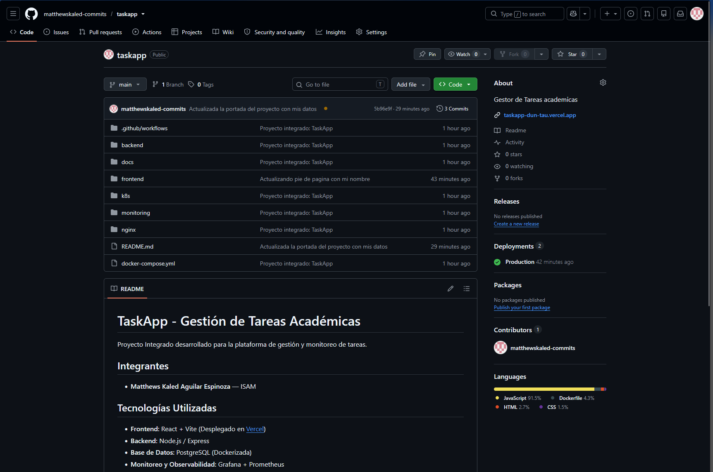
- Dashboard de métricas (Grafana, usuario admin / clave admin123): http://localhost:3001/?orgId=1&from=now-6h&to=now&timezone=browser
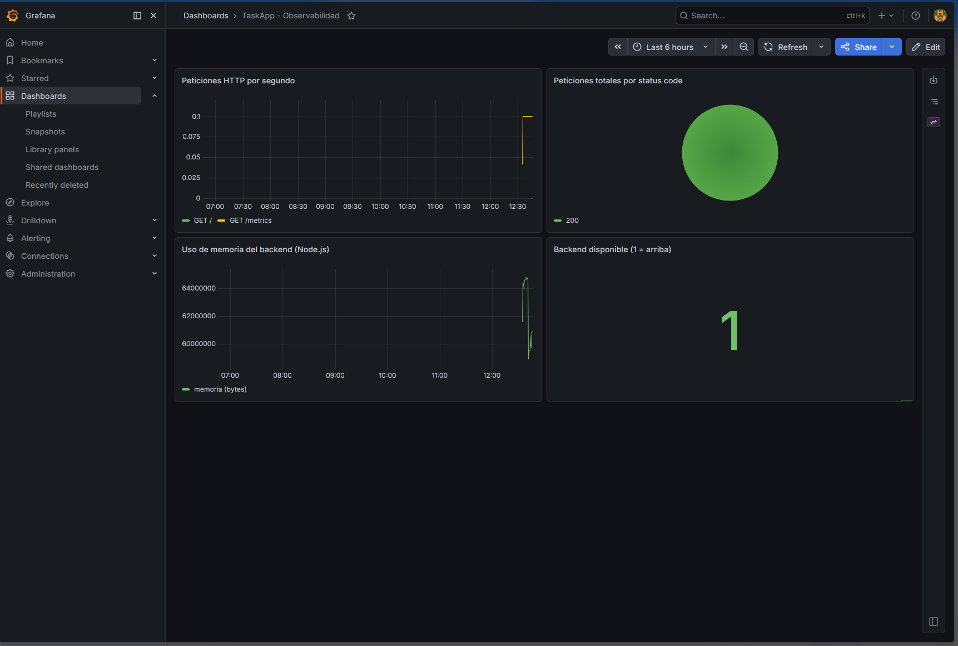
- SPA moderna publicada en Vercel: https://taskapp-dun-tau.vercel.app/
